KOP SURAT PERUSAHAAN

KONFIGURASI DATA TEKNIS DAN PERANGKAT
Layanan Konten SMS Premium

- Konfigurasi sistem yang dibangun
Berikut salah satu contoh Konfigurasi dari Layanan Konten SMS Premium:
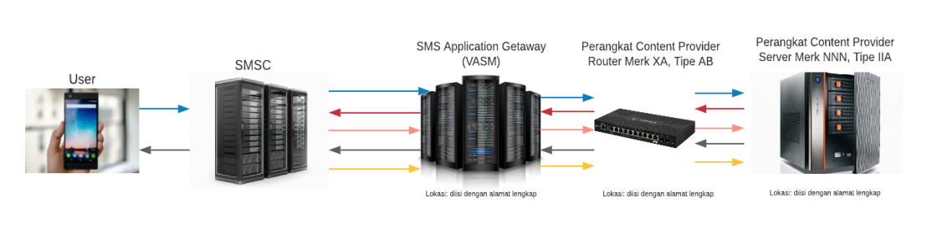
- Alamat PoP/Kantor Pusat Layanan Pelanggan :
- Alamat Dummy Client :
- Alamat NOC :
- Alamat Kolokasi :
- Alamat Instalasi Jaringan :
Catatan :
Contoh konfigurasi diatas harus dilengkapi dengan :
- Nama dan Merek/Type
- Media akses yang digunakan beserta penyedianya (FO/Wireless/Satelit dll)

- Telah memiliki Perjanjian Kerjasama dengan penyelenggara lain (Jasteldas/Jartaplok/Jartup/NAP/ISP dll) No.................................... Tanggal Terbit........................... Perihal............................................................................ Masa berlaku hingga..............................
Atau
Telah memiliki Izin Penyelenggaraan *(Jasteldas/Jartaplok/Jartup/NAP/ISP dll) No.................................... Tanggal Terbit...........................

Catatan : Perjanjian kerjasama dengan penyelenggara lainnya
- PKS dengan minimal 2 (dua) Penyedia Konten Independen (selain in-house content/konten yang disediakan sendiri).
- PKS dengan Penyelenggara Jaringan Bergerak Seluler atau Dalam hal memiliki izin jaringan bergerak seluler dapat mengganti dengan nomor SK izin penyelenggaraan jaringan bergerak seluler sendiri.
- PKS dengan Penyedia Hosting/Cloud jika melakukan hosting ke penyelenggara lainnya (jika ada).
- PKS dengan Penyedia Konten Independen Asing (di luar wilayah Indonesia) (jika ada) yang paling sedikit memuat:
  - kesediaan dari Penyedia Konten Independen Asing untuk memenuhi ketentuan peraturan perundang-undangan; dan
  - kewajiban bersama untuk membayar pengenaan BHP Telekomunikasi dan Kontribusi KPU/USO melalui Penyelenggara Jaringan Telekomunikasi.

